平成３０年度（第６３回） 青色会員旅行
当番幹事：筒井町・荻浦支部/加布里支部
第６回定時総会も無事に終わり、梅雨入りが発表され天気は6月10日～11日の二日間曇り雨・・・。
男性16名と女性22名の総勢38名の皆さんで九重『夢』大吊橋～湯布院～別府温泉～臼杵石仏～宇佐神宮を巡る行程で行ってきました。最初募集した時と大幅に行程が変わりまして最初の目的地は九重夢大吊橋、
着いた時は雨も降っていなくて雨具不要で大吊橋を渡れました。（ここ、傘ダメなんですね！ カッパのみ！）
次の目的地は湯布院、昼食は「ゆふいん山水館」のバイキング。食後は湯布院の街並みを散策。いつもながら
外国からの観光客でいっぱいです。田舎の小さな町がこんな観光地になりえたのか、商工業者の英知か？
約1時間という散策時間ではじっくりお買い物するには物足りなかったようですが横断道路を一路別府へ。
今回のお宿は別府温泉『ホテル三泉閣』 ４時半に到着。ゆったり温泉に浸かろうとしたら湯温が高すぎて
温泉に浸かれない～！なんて事もありました。6時半から懇親会に突入～今回、筒井町・荻浦/加布里支部も昨年同様、資金面で頑張りました！ おかげで宴会は景品抽選会やカラオケ大会で盛り上がりました。二次会はホテルの道挟んだ前にある別府タワー内のカラオケ店。平成26年の会員旅行の二次会とダダカブリです。
翌日は朝から港の物産館でお土産を買いあさり、またまた当初の予定と違う「臼杵石仏」見学に。東九州自動車道様様です。別府ＩＣから臼杵ＩＣまで1時間掛からないんですから。 久しぶりに来たら石仏さんに屋根が付いていたり新たな石仏さんが現れていたりして驚きでしたが、高低差があり、雨の中 歩いて登るのが大変でした。二日目の昼食は安心院ワイナリー施設内の「朝霧の庄」 （ん？米が美味しい。２日間で一番美味しいぞ）
食後、まだ帰路につくには時間が早いという事でまたまた変更後の予定にも無い「宇佐神宮」参拝です。
ここまで来ると大分自動車道を通って帰るよりも東九州自動車道を通って帰るようになるんですね！(汗)
毎度の事ながら2日間の旅行でまたまた体重が２キロアップ！
来年の当番幹事は浦志・油比・泊支部ですが、宮崎か鹿児島はいかがでしょうか？
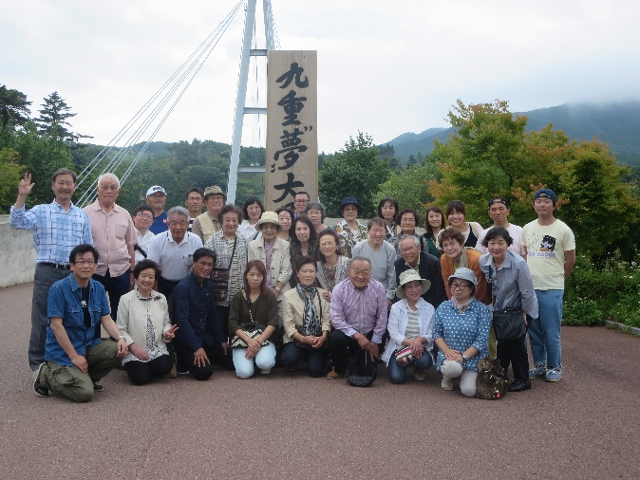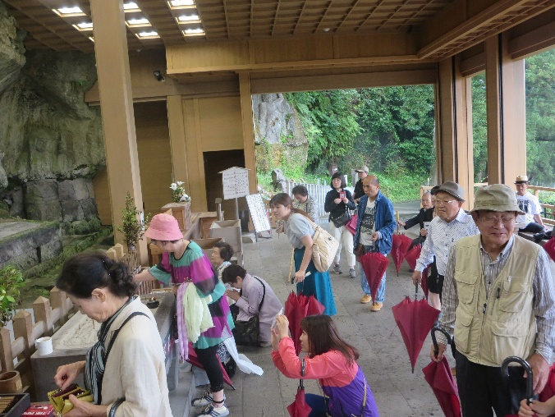
（ 6/10 九重『夢』大吊橋をバックに ） （ 6/11 臼杵の石仏見学 ）
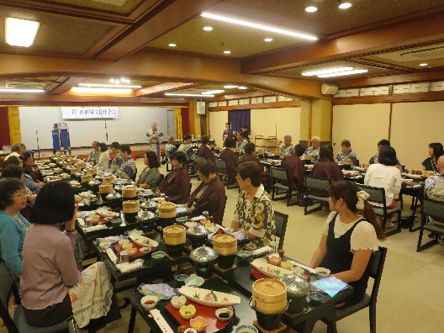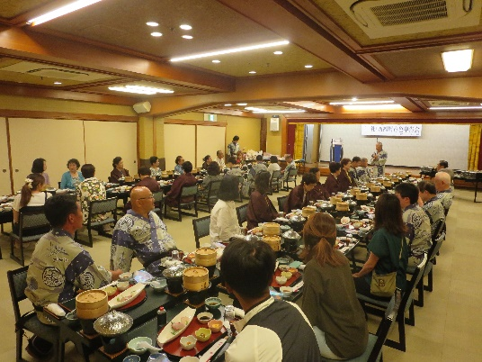
（ 6/10 三泉閣での宴会の模様 ）

